**Let’s count !**

0 Zeru Zero

1 Unu One

2 Dui Two  
3 Trè Three  
4 Quattru Four  
5 Cinque Five  
6 Sei Six  
7 Sette Seven  
8 Ottu Eight  
9 Nove Nine  
10 Dece Ten  
11 Ondeci Eleven

12 Dodeci Twelve

13 Tredeci Thirteen

14 Quattordeci Fourteen

15 Quindeci Fifteen

16 Sedeci Sixteen

17 Dicessette Seventeen

18 Diciottu Eighteen

19 Dicenove Nineteen

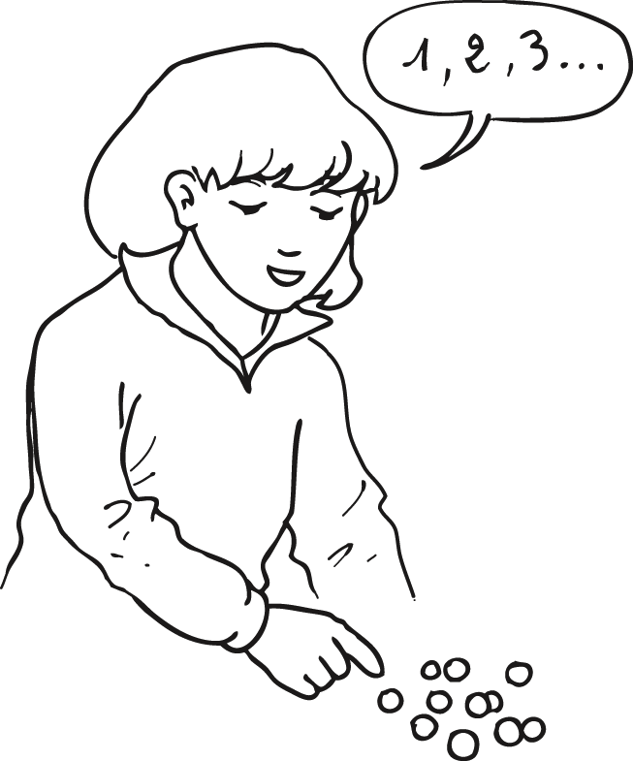

**Cuntemu !**

20 Vinti Twenty

21 Vintunu Twenty-one

29 Vintinove Twenty-nine

30 Trenta Thirty

40 Quaranta Forty

50 Cinquanta Fifty

60 Sessanta Sixty

70 Settanta Seventy

80 Ottanta Eighty

90 Novanta Ninety

**100** Centu One hundred

**101** Cent’ è unu One hundred **and** one

**279** Duiecentu è settanta nove

Two hundred **and** seventy-nine

**1000** Mille One thousand

**2**145 Duie mille è centu quaranta cinque

Two thousand **one hundred** **and** forty-five

**312** **6**14 Trè centu è dodeci mille sei centu è quattordeci

Three hundred **twelve thousand** **six hundred and** fourteen